СОГЛАСОВАНО : | УТВЕРЖДЕНО:
с учетом мнения родителей  (законных представителей) МАДОУ «Детский сад комбинированного вида № 17» НМР РТ  Протокол №____от «___» _________ 2021 г.  ПРИНЯТО:  На педагогическом совете МАДОУ «Детский сад комбинированного вида № 17» НМР РТ  Протокол №____от «___» _________ 2021 г. | Заведующий МАДОУ «Детский сад комбинированного вида № 17" НМР РТ  _____________Л.И.Жаркова  Вводится в действие на основании приказа  №_____ от «____»_______2021 год
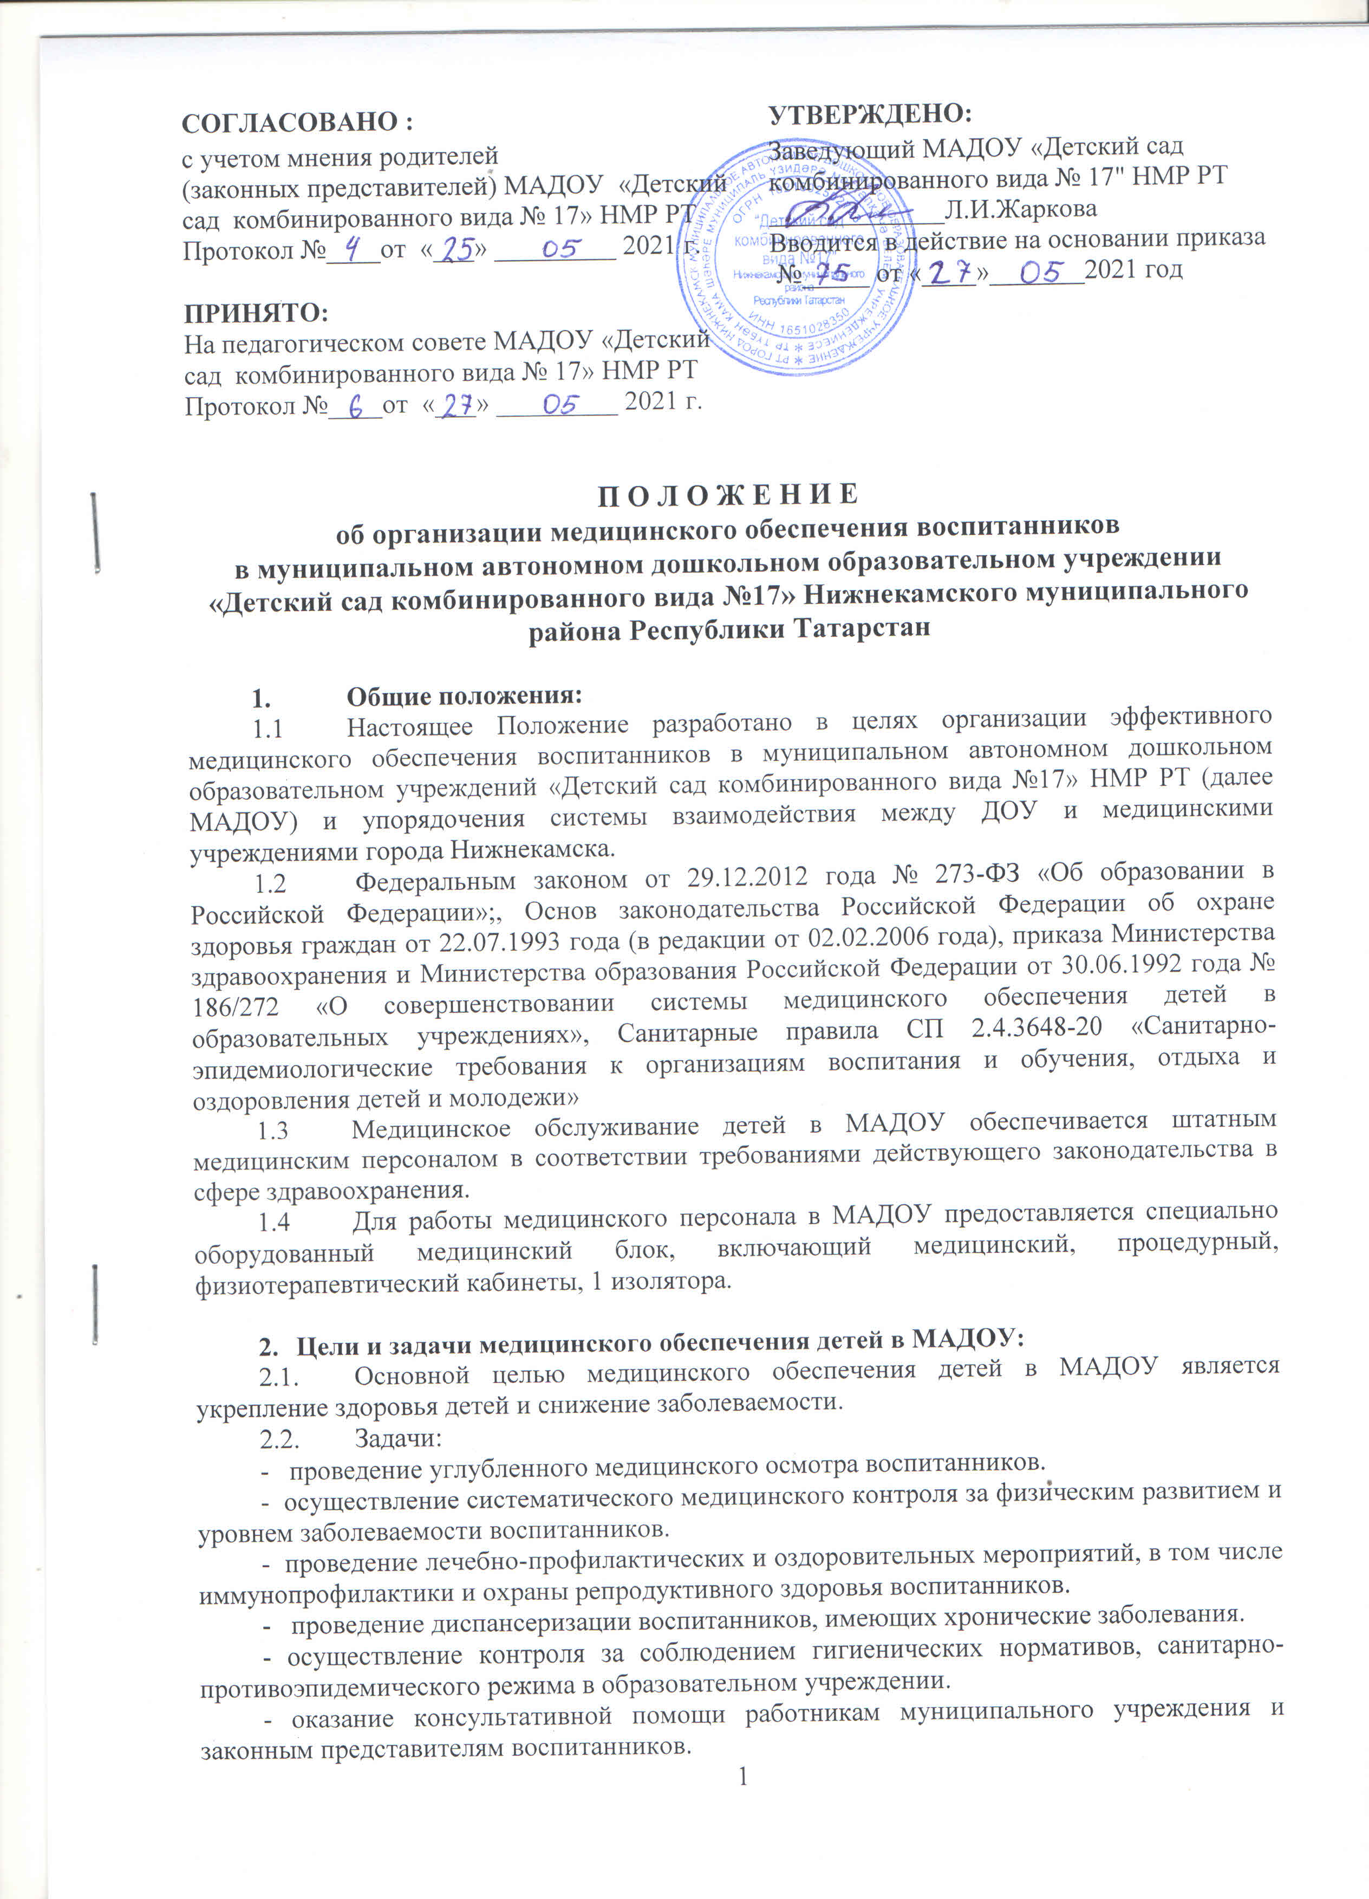

П О Л О Ж Е Н И Е
об организации медицинского обеспечения воспитанников
в муниципальном автономном дошкольном образовательном учреждении «Детский сад комбинированного вида №17» Нижнекамского муниципального района Республики Татарстан

- Общие положения:
  - Настоящее Положение разработано в целях организации эффективного медицинского обеспечения воспитанников в муниципальном автономном дошкольном образовательном учреждений «Детский сад комбинированного вида №17» НМР РТ (далее МАДОУ) и упорядочения системы взаимодействия между ДОУ и медицинскими учреждениями города Нижнекамска.
  - Федеральным законом от 29.12.2012 года № 273-ФЗ «Об образовании в Российской Федерации»;, Основ законодательства Российской Федерации об охране здоровья граждан от 22.07.1993 года (в редакции от 02.02.2006 года), приказа Министерства здравоохранения и Министерства образования Российской Федерации от 30.06.1992 года № 186/272 «О совершенствовании системы медицинского обеспечения детей в образовательных учреждениях», Санитарные правила СП 2.4.3648-20 «Санитарно- эпидемиологические требования к организациям воспитания и обучения, отдыха и оздоровления детей и молодежи»
  - Медицинское обслуживание детей в МАДОУ обеспечивается штатным медицинским персоналом в соответствии требованиями действующего законодательства в сфере здравоохранения.
  - Для работы медицинского персонала в МАДОУ предоставляется специально оборудованный медицинский блок, включающий медицинский, процедурный, физиотерапевтический кабинеты, 1 изолятора.

- Цели и задачи медицинского обеспечения детей в МАДОУ:
  - Основной целью медицинского обеспечения детей в МАДОУ является укрепление здоровья детей и снижение заболеваемости.
  - Задачи:
- проведение углубленного медицинского осмотра воспитанников.
- осуществление систематического медицинского контроля за физическим развитием и уровнем заболеваемости воспитанников.
- проведение лечебно-профилактических и оздоровительных мероприятий, в том числе иммунопрофилактики и охраны репродуктивного здоровья воспитанников.
- проведение диспансеризации воспитанников, имеющих хронические заболевания.
- осуществление контроля за соблюдением гигиенических нормативов, санитарно-противоэпидемического режима в образовательном учреждении.
- оказание консультативной помощи работникам муниципального учреждения и законным представителям воспитанников.
3. Функции администрации ДОУ

  - Создает условия, гарантирующие охрану и укрепление здоровья воспитанников.
  - Обеспечивает медицинских работников помещениями, соответствующими установленным санитарным нормам и лицензионным требованиям к осуществлению медицинской деятельности.
  - Обеспечивает медицинские кабинеты необходимым оборудованием, инвентарем и канцелярскими принадлежностями, городской телефонной связью.
  - Обеспечивает проведение уборки медицинских кабинетов.
  - Организует работу по воспитанию и гигиеническому обучению воспитанников и их законных представителей и работников МАДОУ.
  - Включают в состав комиссии по расследованию несчастных случаев на производстве медицинских работников МАДОУ.
  - Незамедлительно информируют медицинских работников о возникновении травм и неотложных состояний у воспитанников и приглашают их для оказания первой медицинской помощи.
  - В случае отсутствия медицинских работников, а также до прихода медицинского работника, в экстренных ситуациях воспитатели оказывают первую медицинскую помощь самостоятельно.
  - Заведующая МАДОУ обязана обеспечивать вызов бригады скорой медицинской помощи (в случаях, когда медицинский работник не осуществляет оказание медицинской помощи), определить из числа работников МАДОУ лицо, сопровождающее воспитанника в учреждение здравоохранения, поставить в известность законных представителей воспитанника или же пригласить их в качестве сопровождающих.
4. Функции медицинского персонала
Медицинский персонал, осуществляющий медицинское обслуживание воспитанников МАДОУ, выполняет следующие функции:
4.1. Разрабатывает:
- план организационно-медицинской работы с учетом эффективных оздоровительных технологий и рекомендаций современной медицинской науки;
- план профилактической и оздоровительной работы, включающий мероприятия по предупреждению заболеваний, сохранению и укреплению здоровья детей;
- комплексы физических упражнений по профилактике нарушений опорно-двигательного аппарата, формированию у детей правильной осанки и предупреждению плоскостопия (совместно с инструктором по физкультуре);
- рекомендации по организации закаливающих мероприятий в группах, с учетом возрастных, психофизических и индивидуальных особенностей детей;
- памятки по организации режима дня, режима двигательной активности (совместно со старшим воспитателем).
4.2. Составляет:
- график проведения вакцинации;
- график контроля выполнения работниками санитарно-эпидемиологического режима.
4.3. Осуществляет:
- медицинские осмотры детей при поступлении в учреждения с целью выявления больных, в т.ч. на педикулез;
- систематическое наблюдение за состоянием здоровья воспитанников, особенно имеющих отклонения в состоянии здоровья;
- антропометрические измерения воспитанников;
- распределение детей на медицинские группы для занятий физическим воспитанием;
- медицинский осмотр и иммунопрофилактику (совместно с врачом-педиатром);
- оказание первой медицинской помощи при возникновении несчастных случаев;
- наблюдение за самочувствием и физическим состоянием детей после прививок и на физкультурных занятиях;
- дифференциацию детей по группам для занятий физической культурой в целях профилактики и коррекции имеющихся нарушений;
- ежедневный амбулаторный прием с целью оказания медицинской помощи (при необходимости), выявление заболевших детей, своевременную их изоляцию, оказание первой медицинской помощи при возникновении несчастных случаев;
- анализ заболеваемости
- информирование администрации и педагогов МАДОУ о состоянии здоровья детей, рекомендуемом режиме для воспитанников с отклонениями в состоянии здоровья, заболеваниях острыми инфекциями, гриппом, энтеробиозом и т. д.;
- организацию и проведение профилактических и санитарно-противоэпидемических мероприятий;
- работу по организации и проведению профилактической и текущей дезинфекции, а также контроль за полнотой ее проведения;
- информирование территориальных учреждений здравоохранения и Роспотребнадзора о случаях инфекционных и паразитарных заболеваний среди воспитанников и работников МАДОУ в течение двух часов после установления диагноза.
4.4. Проводит:
- консультации по вопросам физического развития и оздоровления детей;
- консультационно-просветительскую работу с педагогами, родителями (или законными представителями) по вопросам физического развития детей, воспитания здорового образа жизни, профилактики инфекционных заболеваний, адаптации детей;
- мероприятия по профилактике и предупреждению заболеваний (витаминизация, фитотерапия и др.);
- работу с воспитанниками и работниками МАДОУ по формированию здорового образа жизни.
4.5. Участвует:
- в проведении скрининг-тестирования детей;
- педагогических совещаниях по вопросам оздоровления и закаливания детей.
4.6. Контролирует:
- режим физических нагрузок детей с учетом их возрастных и индивидуальных возможностей;
- состояние и содержание мест занятий физической культурой;
- двигательную активность детей на физкультурных занятиях и в течение дня;
- организацию и проведение закаливающих мероприятий;
- ежедневно в группах раннего возраста ведение карты стула детей;
- качество организации питания детей;
- работников, связанных с приготовлением и раздачей пищи, на наличие гнойничковых заболеваний кожи рук и открытых поверхностей тела, а также ангин, катаральных явлений верхних дыхательных путей;
- санитарно-гигиенические условия осуществления образовательного процесса;
- соблюдение правил личной гигиены детьми и работниками МАДОУ;
- соблюдение обслуживающим и техническим персоналом санитарно-эпидемиологического режима;
- ведение работниками МАДОУ установленной документации в пределах своих полномочий.
5. Права медицинского персонала
Медицинский персонал детского сада имеет право:
5.1. Требовать от заведующего МАДОУ создания условий, необходимых для осуществления
медицинского обслуживания детей.
5.2. Информировать администрацию МАДОУ, врача-педиатра поликлиники о ходе выполнения назначений и рекомендаций врачей-специалистов родителями, педагогами, возможных трудностях при их реализации.
5.3. Привлекать врачей-специалистов для проведения качественного анализа медицинского
обслуживания детей.
5.4. По итогам проверок вносить предложения об улучшении условий медицинского обслуживания детей.
6. Ответственность медицинского персонала МАДОУ
Медицинский персонал в соответствии с действующим законодательством РФ несет ответственность за:
6.1. Качество медицинского обслуживания детей.
6.2. Оснащение медицинского кабинета МАДОУ в соответствии с санитарными требованиями.
6.3. Хранение медицинских препаратов, лекарственных средств и т. д.
6.4. Ведение медицинской документации, предоставление отчетности.
6.5. Проведение медицинских и профилактических мероприятий.
6.6. Разглашение сведений об особенностях физического развития, заболеваний воспитанников.
6.7. Правонарушения и вред, причиненный воспитаннику.
6.8. Руководитель МАДОУ несет ответственность за несвоевременное и некачественное выполнение функций, определяемых настоящим Положением

7. Делопроизводство
Медицинский персонал оформляет и ведет следующие документы:
7.1. План организационно-медицинской работы на год.
7.2. План профилактической и оздоровительной работы.
7.3. Журналы и графики в соответствии с номенклатурой дел по медицинской работе.
7.4. Списки детей по группам.
7.5. Табели учета посещаемости детей.
7.6. Медицинские карты детей.
7.7. Отчеты о медицинском обслуживании детей за календарный, учебный год.
7.8. Справки, акты по итогам проверок, контроля.

8. Взаимодействие с учреждениями здравоохранения города

Муниципальные учреждения здравоохранения города в целях реализации настоящего Положения:

  - Планируют и организуют проведение профилактических медицинских осмотров детей в МБДОУ.
  - Информируют о результатах медицинских осмотров заведующую МАДОУ, законных представителей воспитанников, знакомят воспитателей с рекомендациями врачей-специалистов; направляют воспитанников на консультации к врачам-специалистам.
  - Планируют, организуют проведение, анализируют эффективность иммунопрофилактики воспитанникам в МАДОУ.
  - Осуществляют динамическое наблюдение за воспитанниками с хронической патологией, состоящих на диспансерном учете, контролируют выполнение рекомендаций специалистов и проведение лечебно-оздоровительных мероприятий.
  - Обеспечивают оказание медицинской помощи при возникновении неотложных состояний у детей, информируют заведующую МБДОУ обо всех случаях заболеваний детей, травм, несчастных случаев, инфекционных заболеваний, осуществляют вызов бригады скорой помощи, за исключением случаев, когда медицинский работник осуществляет оказание медицинской помощи больному (пострадавшему).
  - Организуют консультации (инструктаж) с педагогическим работниками по оказанию первой медицинской помощи.
  - Организуют работу по гигиеническому обучению работников образовательного учреждения. Контролируют выполнение медицинских мероприятий, обеспечивающих адаптацию в МАДОУ.

- Контроль:
  - Контроль за полнотой и своевременностью медицинского обеспечения детей в МАДОУ осуществляют комитет по здравоохранению и Управления образования Нижнекамского муниципального района.

10. Заключительные положения
10.1. Настоящее положение вступает в действие с момента утверждения и издания приказа заведующего МАДОУ.
10.2. Изменения и дополнения вносятся в положение не реже одного раза в пять лет и подлежат утверждению заведующим МАДОУ.

Ознакомлены:
№ п/п | Ф.И.О. | Должность | Дата | Подпись

